GUÍA DE INGLÉS

Name: | Grade: 1°A | Date: semana N° 16
¿QUÉ APRENDEREMOS?
Objetivo (s): OA13 -Experimentar con la escritura de palabras (por ejemplo: trazar, copiar o completar), cuya ortografía tenga alta correspondencia con el español, acerca de temas conocidos o de otras asignaturas, de acuerdo a un modelo.
Contenidos: Miembros de la familia en inglés.
Objetivo de la semana: Reconocer y relacionar imágenes y/o palabras sobre los miembros de la familia en inglés.
Habilidad: Reconocer miembros de la familia mediante palabras y/o imágenes.

¿Qué necesito saber?
Para comenzar necesitas saber de qué se trata la habilidad de Reconocer y qué entendemos por Miembros de la familia.

Entonces:

Reconocer es: Distinguir o identificar a una persona o una cosa entre varias por una serie de características propias.

Entendemos por:

- La familia como las personas que nos acompañan a lo largo de nuestra vida, las que se preocupan por nosotros, puede que tengan un lazo sanguineo como tambien puede que no, lo importante es lo que nos hacen sentir estas personas que las consideramos nuestra familia.

PALABRA EN INGLÉS | SIGNIFICADO | COMO SE PRONUNCIA
Grandad | Abuelo | Granfader
Granny | Abuela | Granmader
Dad | Papá | Fader
Mum | Mamá | Mader
Brother | Hermano | Broder
Sister | Hermana | Sister

I.- This boy is showing us a picture of his family. Look at the picture, read the member of the family and write the numbers where corresponds. (Este niño nos está mostrando una foto de su familia. Observa la imagen, lee los miembros de la familia y escribe el número donde corresponda.)
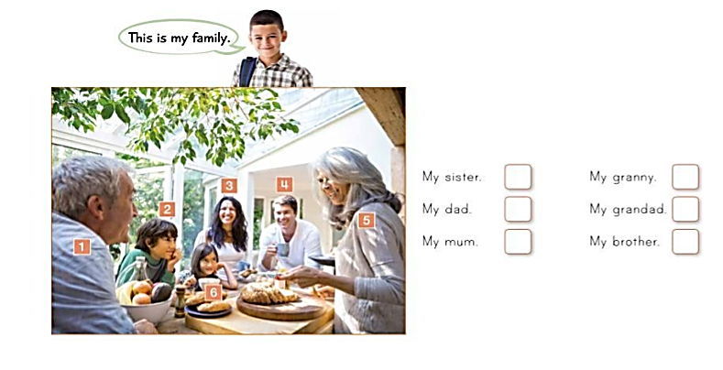
II.- Now you have to write the member of the family for each one. (Ahora tienes que escribir el miembro de la familia para cada uno)
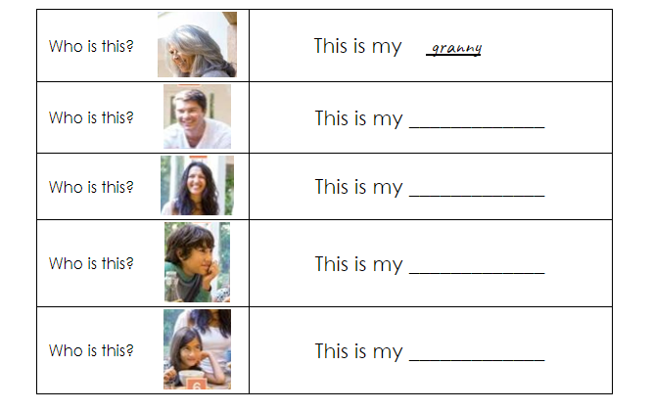
*Enviar foto de la guía desarrollada al whatsapp del curso y archivar en cuaderno.
GOOD JOB
!

Autoevaluaciòn o Reflexión personal sobre la actividad:
1.- ¿Qué fue lo más difícil de este trabajo? ¿Por qué?
………………………………………………………………………………………………………………….

